Quản lý CTV làm trong FANPAGE

**Nhóm thực hiện : CSE485_N0555**

**Tổng quan**

*Giới thiệu tổng quan của website, ý nghĩa, mục đích xây dựng trang web*

- Công nghệ thông tin đang ngày càng phát triển và trở nên quan trọng trong cuộc sống ngày nay. Hiện nay máy tính và internet rất phổ biến, không thể thiếu trong mọi lĩnh vực và các hoạt động hằng ngày. Vì vậy thiết kế những trang web hay website để đáp ứng yêu cầu của người dùng là một nhu cầu tất yếu. Là sinh viên công nghệ thông tin, em nhận thức rõ vai trò và tầm quan trọng của môn “Web Technology” (Công nghệ Web). Đây là một môn học cơ sở, cung cấp những kiến thức nền tảng và các công cụ cần thiết để hỗ trợ lập trình dễ dàng và thuận tiện nhất.

-Với cuộc sống hiện đại ngày nay ai cũng trang bị cho mình 1 chiếc smartphone và hầu như đều có tài khoản facebook.Chính vì điều này mà các Fanpage ngày càng phát triển và tỉ lệ tương tác rất nhiều nên em đã xây dựng 1 trang web giúp cho các admin có thể quản lý cộng tác viên của mình 1 cách dễ dàng, các thành viên có thể nạp tiền dễ dàng và nhanh chóng,mọi thông tin cá nhân đều được bảo mật tuyệt đối.

**Chức năng của web**

*Liệt kê các chức năng của trang web. Ví dụ:*

-Nạp tiền điện thoại, mua thẻ điện thoại, thanh toán cước trả sau cho các thuê bao của 5 nhà mạng: Viettel, MobiFone, VinaPhone, Vietnammobile.

- Nạp tiền, mua thẻ game online của 4 loại tài khoản game từ các nhà cung cấp.

- Quản lý thành viên Page, trả lương cho nhân viên.

-Chuyển tiền cho các thành viên.,rút tiền về tài khoản ngân hàng,…………..

**Website gồm các chức năng chính sau:**

* **Đối với nhóm người dùng Khách viếng thăm (Guest):** 
  + Đăng ký tài khoản mới sử dụng được các chức năng của hệ thống (thông tin đăng ký ít nhất là 6 thông tin).
  + Đọc tin tức trên hệ thống.
  + Đọc hướng dẫn các chức năng căn bản.
* **Đối với nhóm người dùng khách hàng (Customer):**
  + Đăng nhập hệ thống Site khách hàng
  + Cập nhật thông tin cá nhân của tài khoản
  + Mua thẻ nạp,nạp tiền điện thoại,chuyển tiền,rút tiền ATM.
  + Xem thông tin , lịch sử giao dịch,thành viên trong fanpage.
* **Đối với nhóm người dùng quản trị (Admin):**
  + Đăng nhập hệ thống Site quản lý
  + Cập nhật thông tin cá nhân của tài khoản
  + Kích hoạt các dịch vụ
  + Duyệt các yêu cầu nạp tiền , rút tiền từ khách hàng
  + Xem thông tin khách hàng và lịch sử giao dịch

**Sơ đồ trang web**

*Sơ đồ trang web ứng với từng loại người dùng*

**Đối với khách**

Ví dụ

**Đối với thành viên**

**Đối với quản trị viên**

**Cơ sở dữ liệu**

Mô tả các thành phần và mối liên kết giữa các thành phần trong cơ sở dữ liệu.

**Phân tích**

*Ứng với từng chức năng của website, phân tích các thành phần sau:*

* *Mô tả giao diện của trang*
* *Các chức năng thực hiện trong trang*
* *Các thành phần liên quan được lưu trữ trong CSDL.*

**Phần người dùng**

**Trang chủ**

***Giao diện***

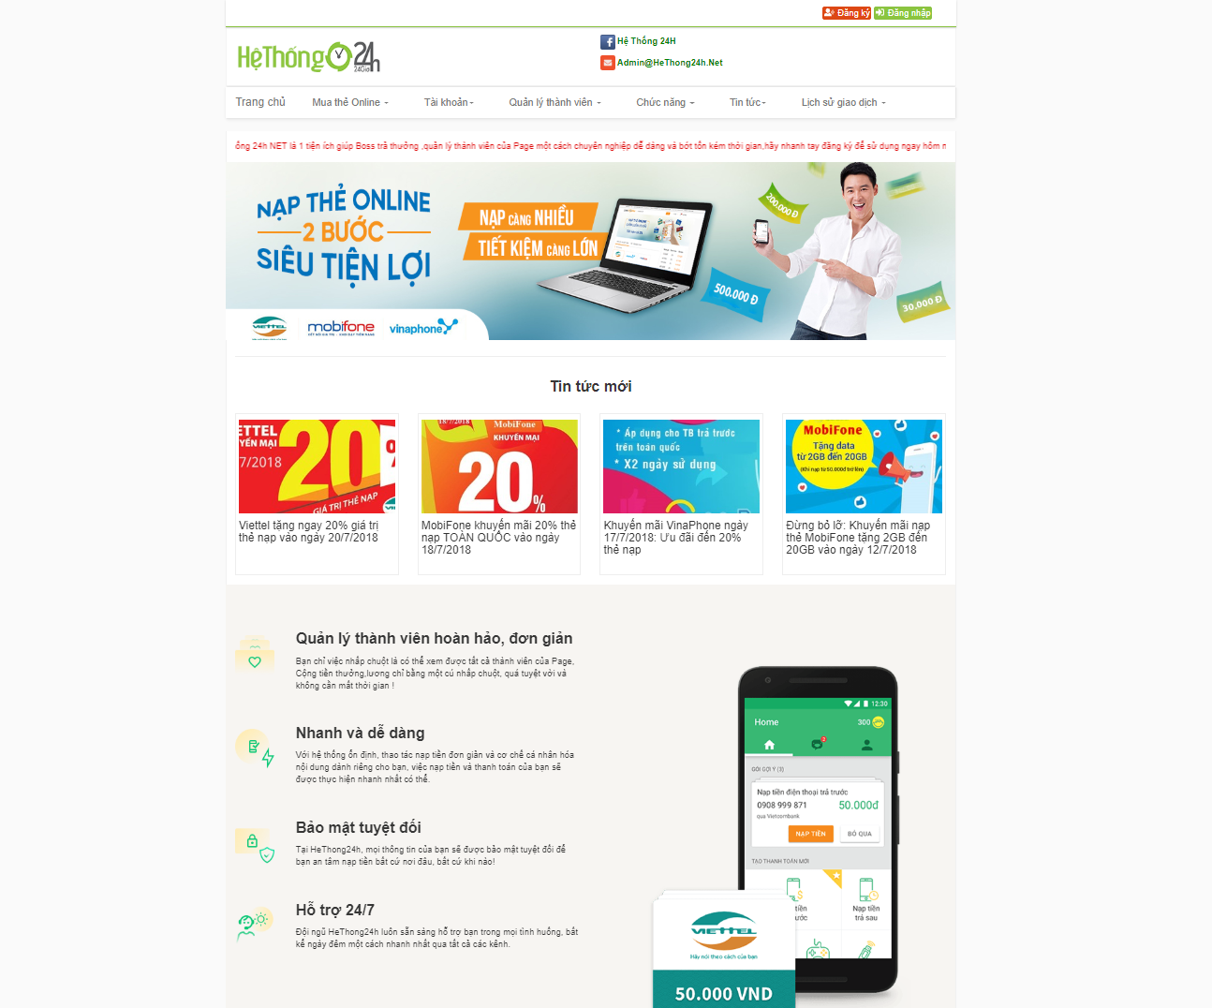

***Phân tích***

Tổng quan

* Tất cả các chức năng chính trong menu website bao gồm:
* Mua thẻ cào online
* Tài khoản người dùng
* Quản lý thành viên
* Chức năng liên quan đến tiền
* Lịch sử giao dịch

**Phần quản trị**

*Mô tả các chức năng ở phần quản trị website*

**Trang chủ**

***Giao diện***

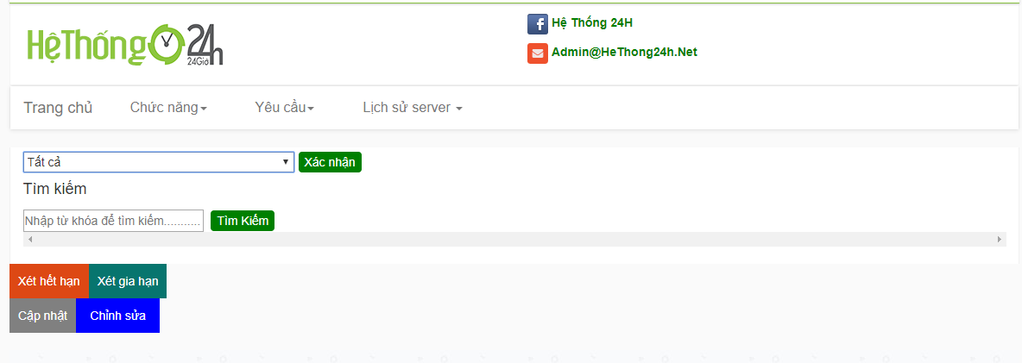

***Phân tích***

Tổng quan

* Bao gồm danh sách user hệ thống
* Khi nhấn chọn Tất cả trong ô select và chọn Xác nhận toàn bộ thông tin user được xuất ra, admin có thể sửa or xóa user.
* Có thể tìm kiếm theo tên , email , creative….
* Trong ô select còn có all các Page mà các user đăng ký. Admin có thể làm hết hạn dịch vụ và gia hạn dịch vụ. sửa info…vv…

Chức năng

* Kịch họa dịch vụ , khi user đăng ký dịch vụ sẽ được hiện trong phần chức năng của admin. Admin sẽ duyệt or không

Yêu cầu

* Duyệt rút tiền , các yêu cầu rút tiền về ATM sẽ được nằm trong đó. Admin sẽ duyệt và trạng thái sẽ được update.
* Duyệt nạp tiền, các yêu cầu nạp tiền sẽ đợi admin nhận tiền và kiểm tra sau đó chấp nhận yêu cầu hoặc không.

Lịch sử server

* Sẽ xem được toàn bộ lịch sử của user.
* Mua thẻ, nạp thẻ, rút tiền, chuyển tiền, nhận tiền, đăng ký dịch vụ.

**Tài liệu tham khảo**

*W3shcool.com*

**Lời kết**

Vừa rồi là phần báo cáo của em muốn trình bày trong yêu cầu của Bài Tập Lớn thầy đã giao. Xong đây cũng là sản phẩm đầu tiên của em nên cũng không thể tránh khỏi sai sót.Em rất mong được thầy kiểm tra và đưa ra cho em lời khuyên để em có thể hoàn thành các sản phẩm sau hoàn thiện hơn.

- Xin chân thành cảm ơn Thầy!